２年学年通信６月号 発行日：２０２５年５月30日

“ 自立・共生 ” 鎌倉市立第一中学校
２学年職員一同
だんだんと暑さが増し、春から夏へと季節の変化を感じる季節となりました。５月は体育祭や校外学習と行事が多く続きました。保護者の皆様におかれましてもいかがお過ごしでしょうか。
体育祭
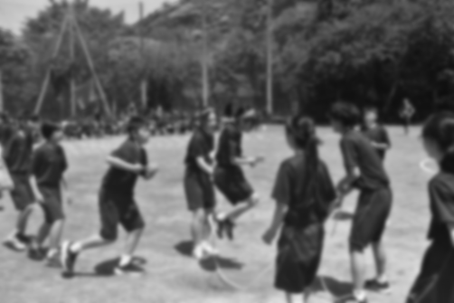
５月11日に体育祭が行われました。今年新しくなった一中生全員参加の玉入れから始まりました。
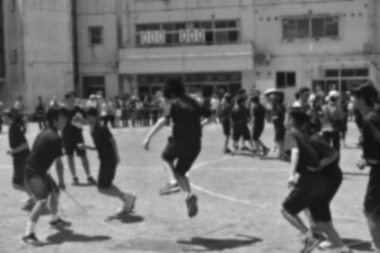
学年種目の８の字縄跳びでは、どのようにしたら制限時間内にたくさん跳べるのか、みんなで声をかけながら試行錯誤し、練習を重ねてきました。本番では練習の成果もあり、息の合った掛け声とともにたくさん跳ぶことができました。２年生演技種目では３月からダンス委員が振り付けや隊形などを考え、学年全員で練習してきました。体育祭特別期間ではダンスを中心に練習を進め、本番では素晴らしい演技を披露することができました。
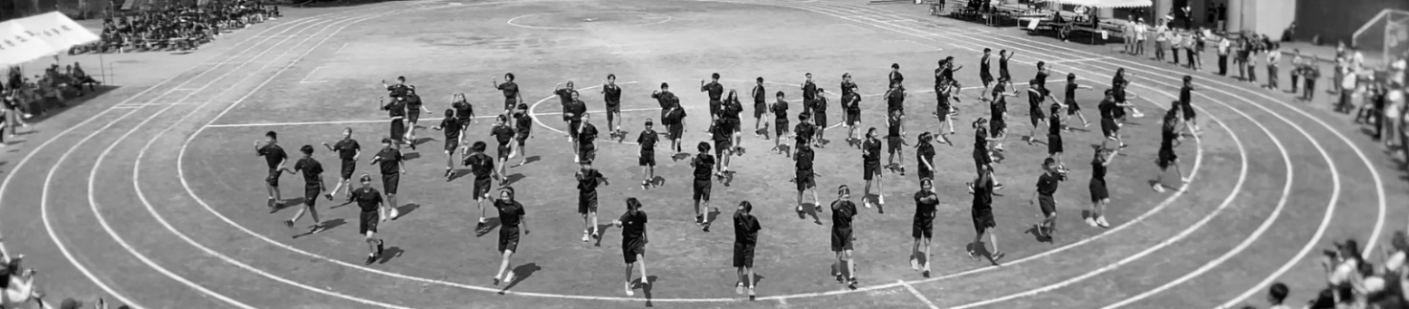
来年は最上級生として各色を引っ張っていく立場になります。今年の経験を活かして来年の更に活躍することを期待しています。
６月の主な予定
２日(月) 全校朝会・テスト範囲表配布・中央委員会
３日(火) 歯科検診・専門委員会
７日(土)～ テスト期間（諸活動停止）
10日(木) 期末テスト（英語・数学・社会） 11時10分下校
19日(木) テストカード配布
20日(金) 部活動壮行会
27日(金) 携帯電話安全教室
30日(月) 中央委員会

